职业指导办事指南

一、事项名称：职业指导

二、事项简述：对劳动者及用人单位提供职业指导服务

三、设立依据：《中华人民共和国就业促进法》（2007年8月30日第十届全国人民代表大会常务委员会第二十九次会议通过，2015年4月24日第十二届全国人民代表大会常务委员会第十四次会议修订）、《人力资源市场暂行条例》（中华人民共和国国务院令第700号）、《就业服务与就业管理规定》（中华人民共和国劳动和社会保障部令第28号，2014年、2015年分别修订）、《山西省人力资源和社会保障厅山西省发展和改革委员会山西省财政厅关于推进全方位公共就业服务的实施意见》（晋人社厅发〔2019〕64号）

四、服务标准：按照《公共就业服务总则》（GB/T 33527-2017）、《职业指导服务规范》（GB/T 33554-2017）、《高校毕业生就业指导服务规范》（GB/T 33667-2017）、《职业介绍服务规范》（GB/T 33535-2017）、《现场招聘会服务规范》（GB/T 30662-2014 ）、《人力资源社会保障部 国家发展改革委 财政部关于推进全方位公共就业服务的指导意见》（人社部发〔2018〕77号）、《山西省人力资源和社会保障厅 山西省发展和改革委员会 山西省财政厅关于推进全方位公共就业服务的实施意见》（晋人社厅发〔2019〕64号）等公共就业服务标准和要求执行

五、办理材料：

求职者：身份证、现场填写《求职人员登记表》。

用人单位：营业执照或事业单位法人证书、经办人身份证明 （身份证及招聘委托书）、招聘简章。

六、办理流程：

**申请——受理——办结**

（一）对劳动者指导流程：了解劳动者情况，对劳动者职业能力进行分析和评估；对其择业目标进行分析，指导其调整就业观念和求职意愿并确定职业目标；对需要求职帮助的劳动者，帮助其制定就业计划，并提供职业介绍；定期约见劳动者了解计划进展情况；如果劳动者未按期实现就业则要与其共同分析问题、重新制定就业计划并提供相应的再指导服务；

（二）对用人单位指导流程：根据用人单位的基本情况和用人需求，对空缺岗位及用人单位的要求进行分析，了解该岗位供求状况；根据岗位分析情况，向用人单位提供职业介绍服务；对于不能通过现有职业介绍服务及时招聘到人员的空缺岗位，与用人单位协商，建议其调整岗位要求和用人条件；分析用人单位人力资源管理中的问题，提出调整招用人员规定和管理方式方面的建议。

七、办理方式：现场办理

八、办理时限：即时办结

九、办理结果：通过提供职业指导促进人岗匹配

十、结果送达方式：现场反馈、电话反馈

十一、收费依据及标准：不收费

十二、办事时间：法定工作日

十三、办理机构及地点：永济市就业服务中心

永济市迎新西街6、7号

十四、咨询查询途径：永济市就业服务中心窗口或咨询服务电话8085608

十五、文书格式：《求职登记表》

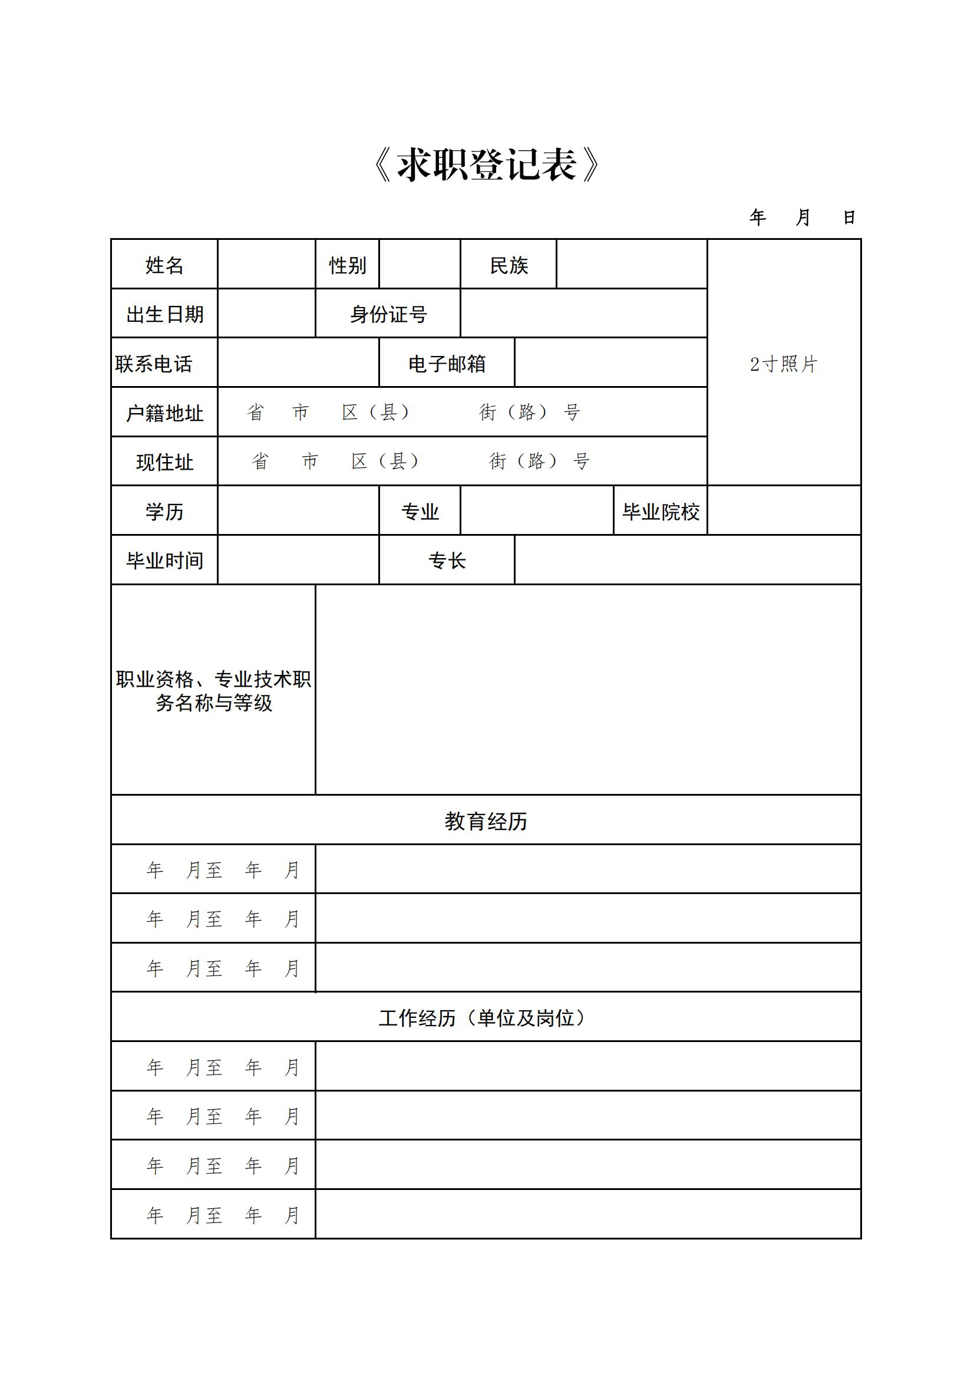

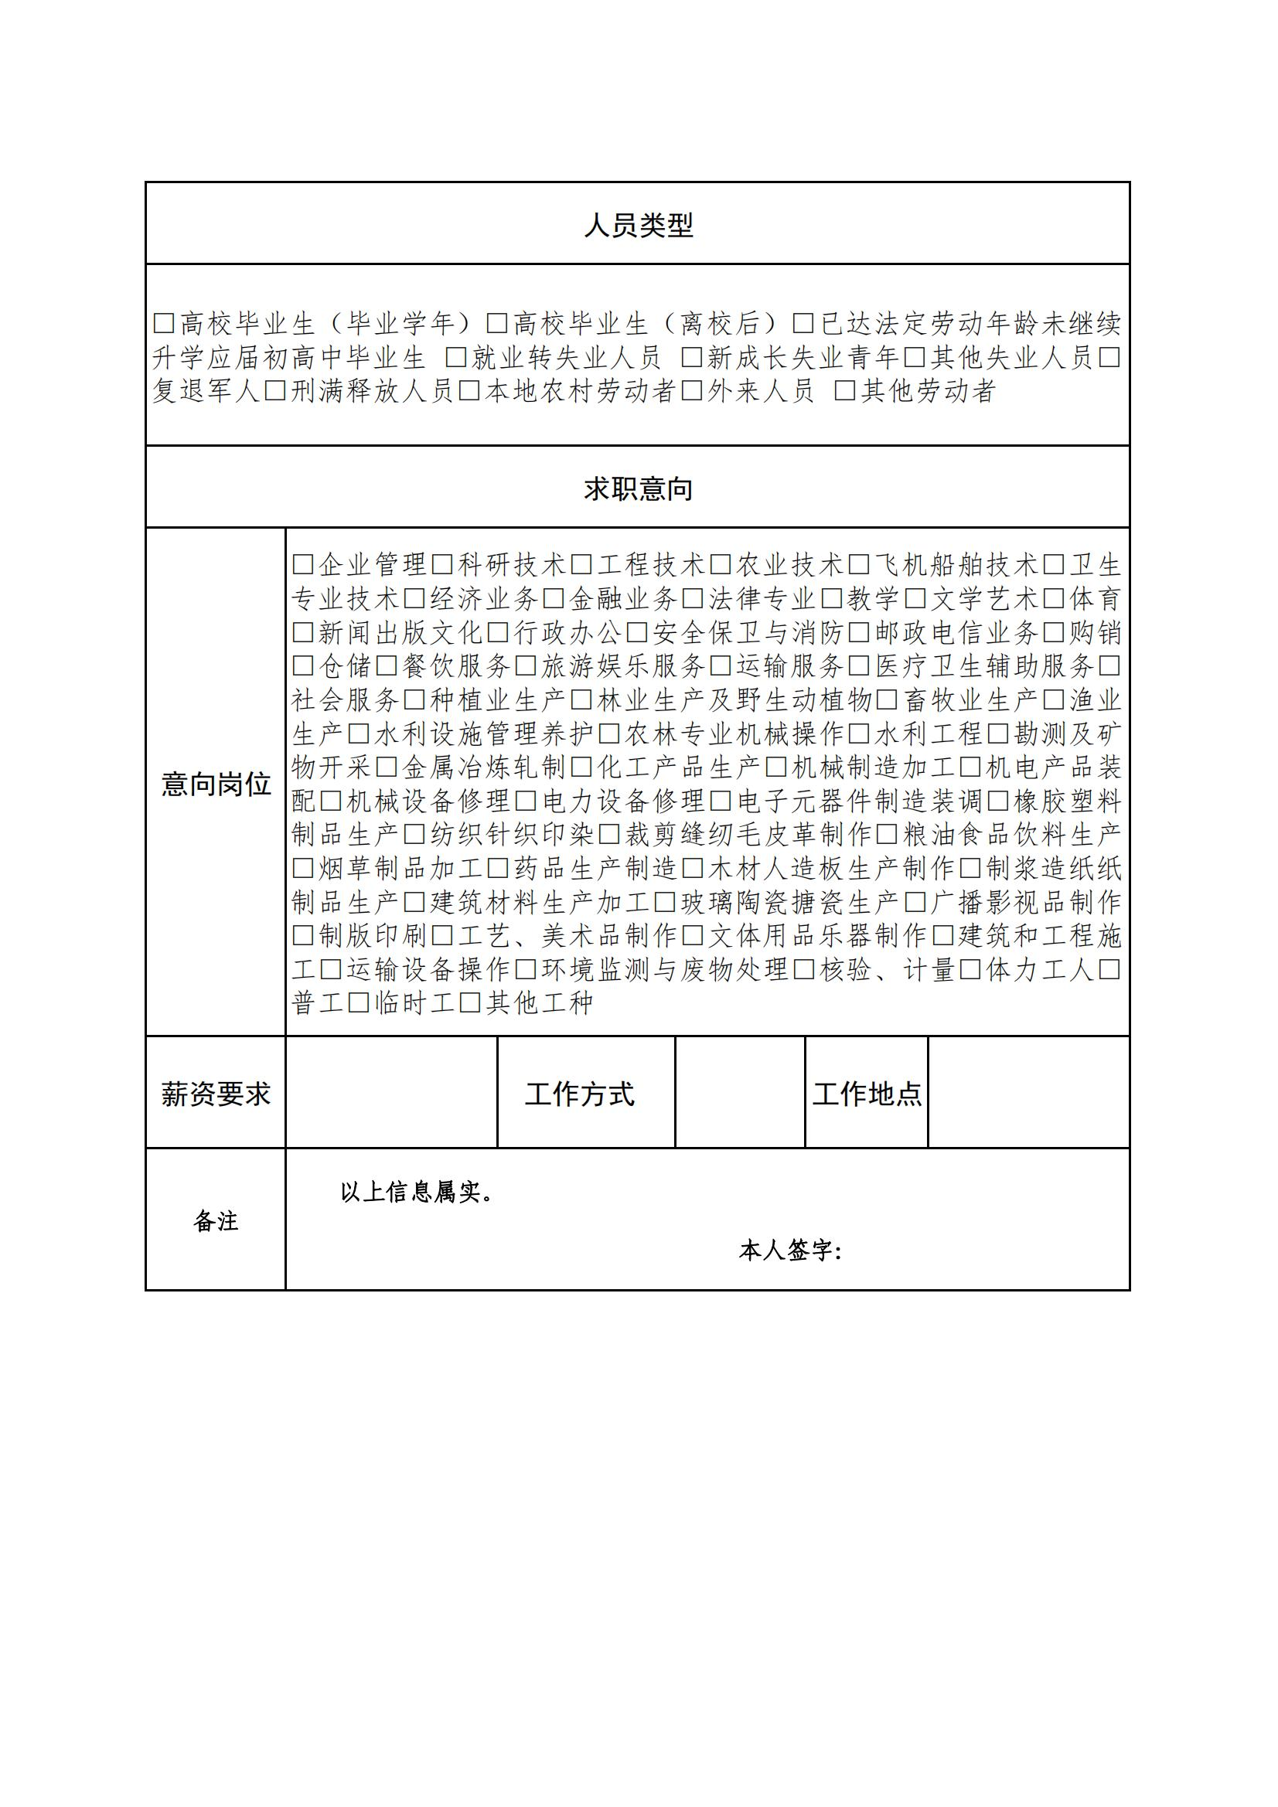

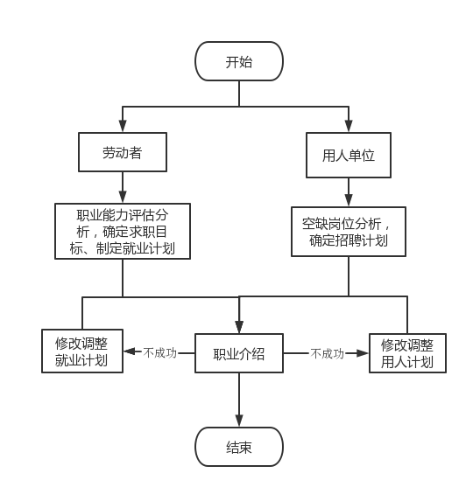十六、职业指导办事流程图：